BOALA LUI MAREK

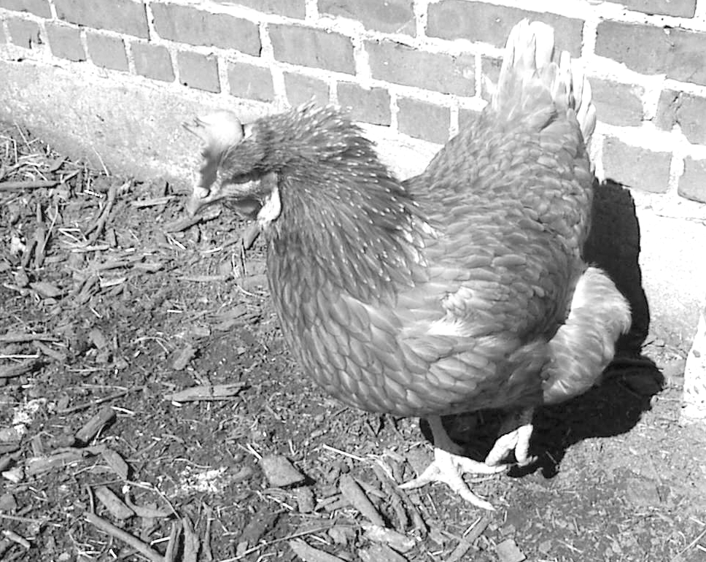 Boala lui Marek este o boală infecţioasă, produsă de un virus ce afectează găinile, manifestată clinic, fie printr-o formă acută, fie printr-o formă cronică clasică, cu localizări, cu sfârşit mortal.
În producerea bolii este implicat un virus încadrat în familia Herpesviridae, familie în care sunt incluse mai multe specii de virusuri ce cauzează boli la păsări şi animale.
Sunt receptive la boală găinile, curcile şi prepeliţele japoneze, cel mai frecvent boala a fost semnalată la găini, fiind considerată, de altfel, o boală exclusivă a găinilor.
Sursele de infecţie sunt păsările bolnave, care elimină virusul în mediul extern prin toate secreţiile şi excreţiile organismului, contaminând furajele, aşternutul apa şi obiectele de inventar din adăposturi.
Transmiterea bolii se poate realiza pe cale digestivă, cutanată (prin înţepături de insecte şi acarieni) şi pe cale respiratorie (prin particule de praf şi aerosoli care conţin virusul).
Perioada de incubaţie (momentul în care organismul ia contact cu virusul şi până apar primele semne de boală) este în cazul în care contaminarea a avut loc în prima zi de viaţă de minimum o lună, putând ajunge la patru luni dacă contaminarea s-a produs mai târziu.

Semnele clinice întâlnite în boala lui Marek sunt în funcţie de forma clinică evolutivă.
În forma acută debutul este exploziv, păsările stau abătute, nu mănâncă, au penele zburlite, mersul nesigur şi mor în 3-4 zile în 25% din cazuri.
În forma cronică mortalitatea este de 10%, boala manifestându-se clinic prin una din următoarele localizări.
Localizarea neurală se exprimă prin tulburări de deplasare (ca urmare a îngroşării nervilor picioarelor), poziţii anormale ale aripilor şi gâtului, deşi pofta de mâncare este prezentă totuşi pasărea moare prin inaniţie datorită dificultăţilor în deplasare.
Localizarea oculară se manifestă prin decolorări ale irisului care duc în final la orbire, datorită infiltraţiei irisului cu celule limfocitare.
Localizarea viscerală determină scăderea ouatului, anemierea păsărilor şi diaree.
Localizarea cutanată constă în îngroşarea foliculilor plumiferi din diverse regiuni corporale, fapt ce conferă aspectul de piele de broască, şi care va duce la scăderea calităţii comerciale a carcasei.
Diagnosticul de boală poate fi suspicionat luând în consideraţie vârsta păsării (boala putând fi întâlnită de la vârsta de o lună până la patru luni), corelată cu semnele clinice şi leziunile de boală.

Profilaxia şi combaterea
Profilaxia generală se bazează pe respectarea măsurilor care vizează neintroducerea bolii în gospodăriile şi fermele indemne de boală.
La efectivele de găini de reproducţie şi de ouă consum se recomandă vaccinarea cu vaccinuri vii, care se administrează la vârsta de o zi, subcutanat la fiecare pui, operaţiune care se execută obligatoriu în staţia de incubaţie. La noi în ţară nu se obişnuieşte a se vaccina şi puii de carne pentru boala lui Marek, având în vedere că durata de exploatare a acestora este de numai 7-8 săptămâni, caz în care dacă sunt crescuţi în condiţii corespunzătoare, probabilitatea apariţiei şi evoluţiei bolii este mai redusă.
Dacă boala a apărut este recomandabil ca păsările cu semne clinice de boală să fie eliminate din efectiv, şi se vor lua măsuri pentru evitarea difuzării bolii în alte efective prin materialul avicol contaminat.

